1. 랜딩페이지
   1. 로그인, 회원가입 버튼으로 서비스 이용
   2. 우측 상단에 다운로드 버튼을 통해 apk 파일을 다운로드 할 수 있음.
      1. 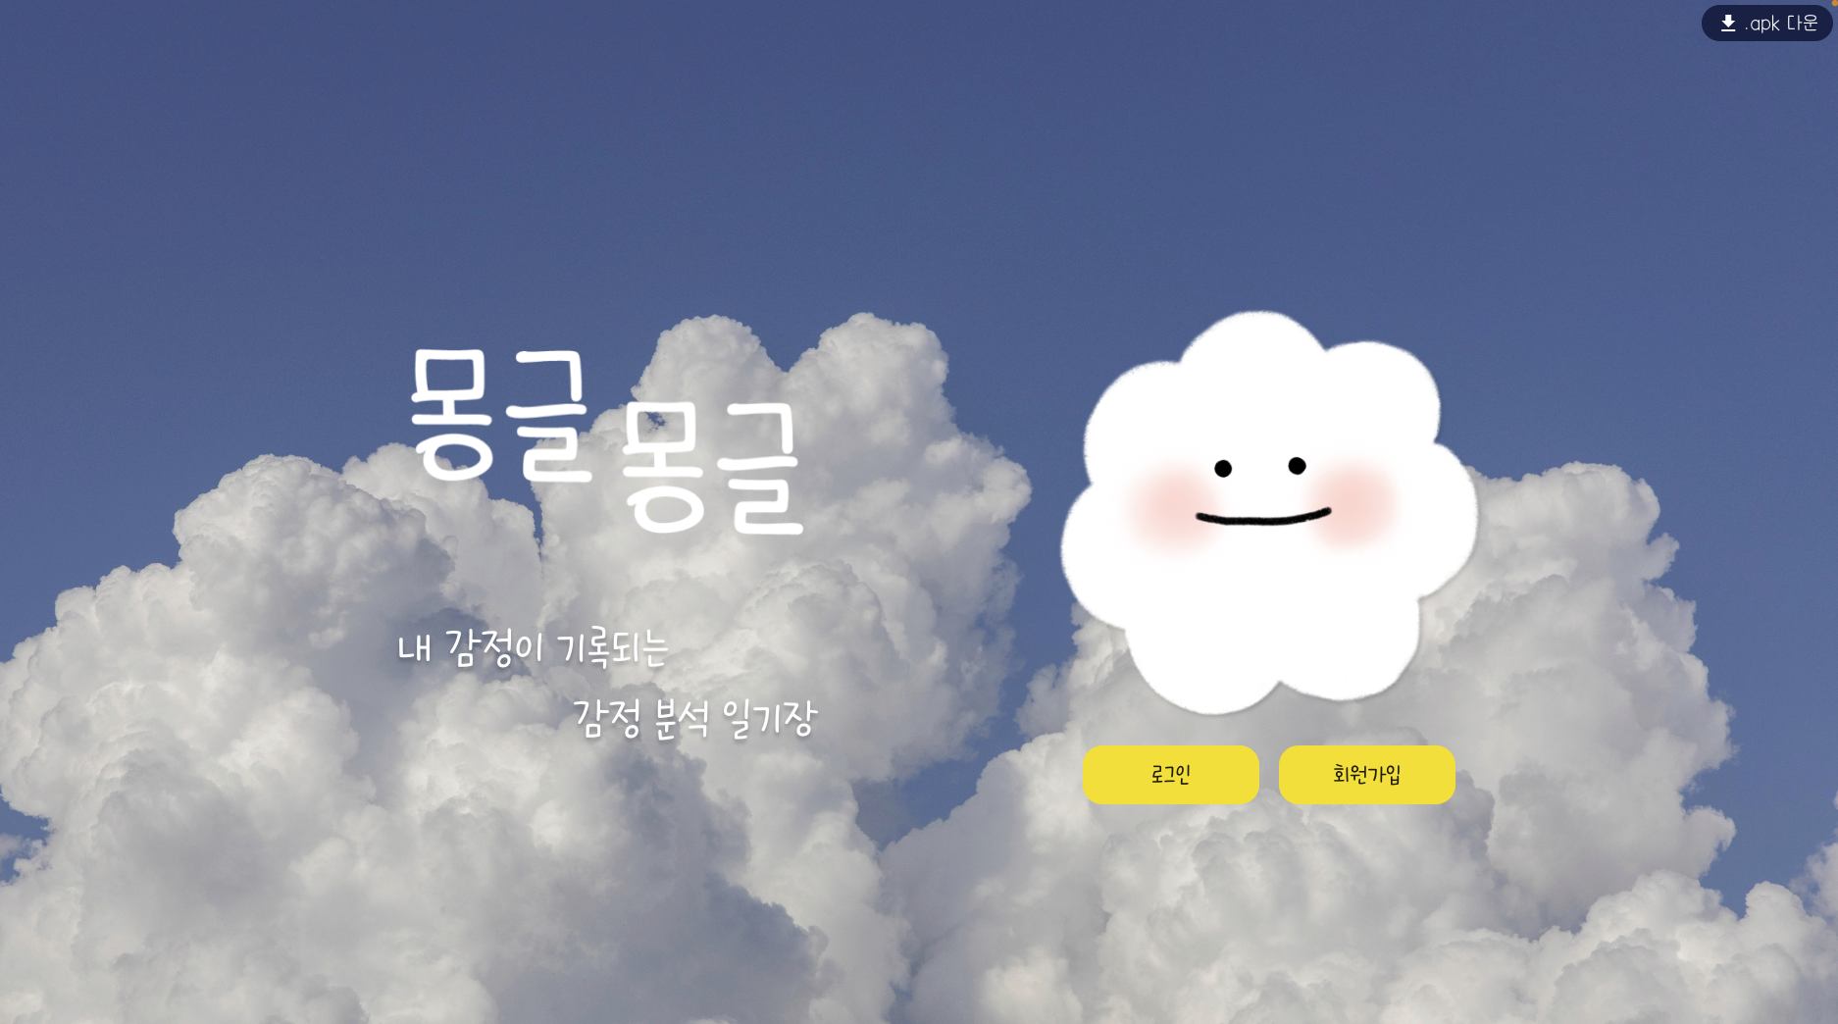
2. 메인화면
   1. 기존의 작성된 일기를 확인 할 수 있음
   2. 작성된 일들은 일기의 감정에 따라 다양한 이모티콘으로 달력에 표시
   3. 달력의 날짜를 자유롭게 이동할 수 있음
      1. 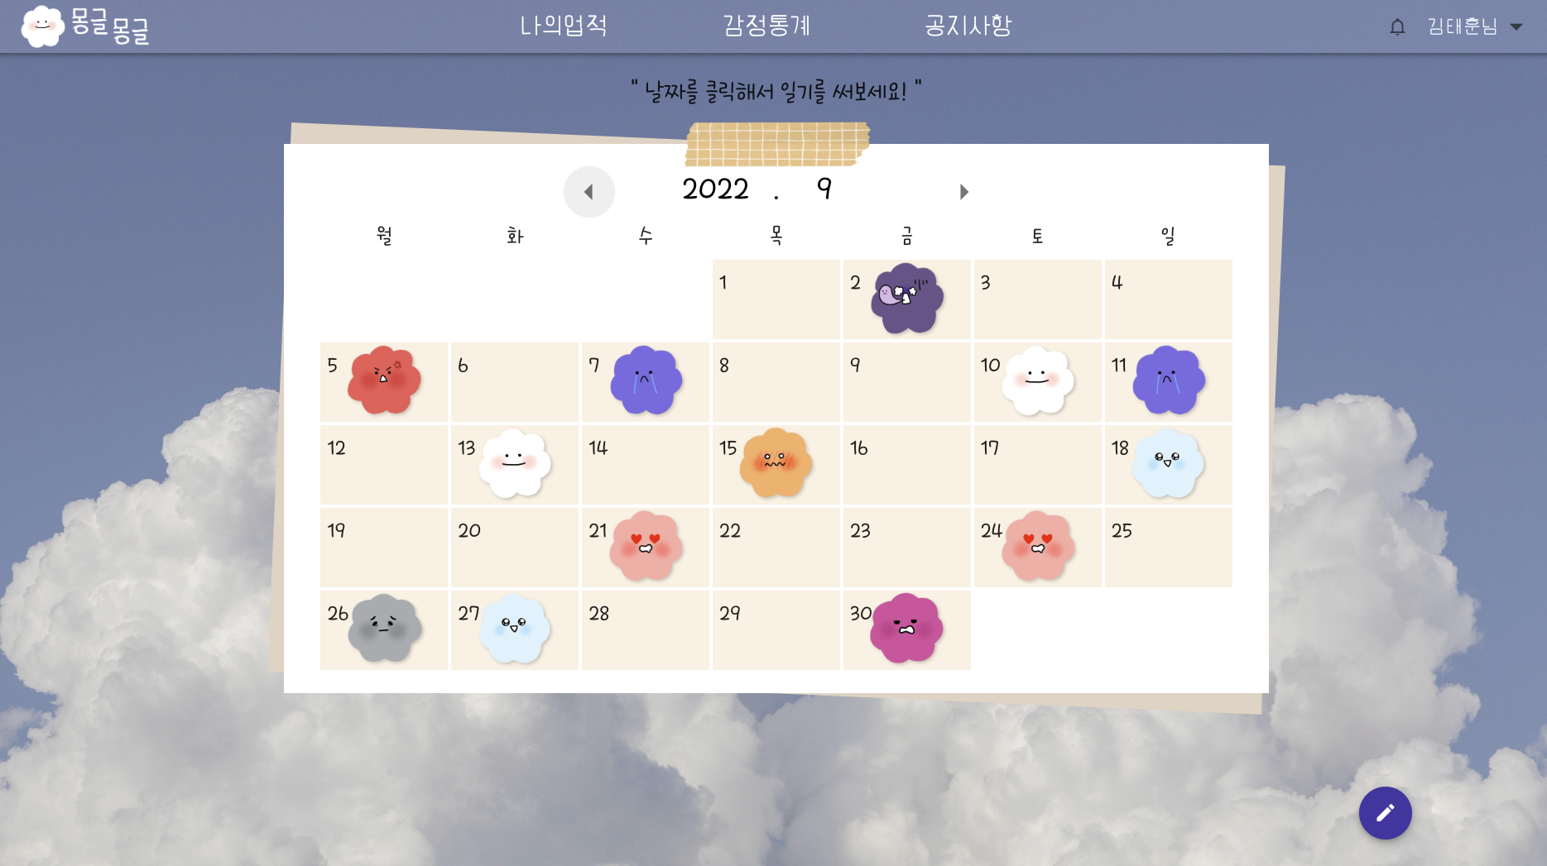
3. 일기 작성화면
   1. 일기를 작성 할 수 있음.
   2. STT를 통한 일기 작성이 가능함
   3. 날씨, 사진을 선택 할 수 있음.
      1. 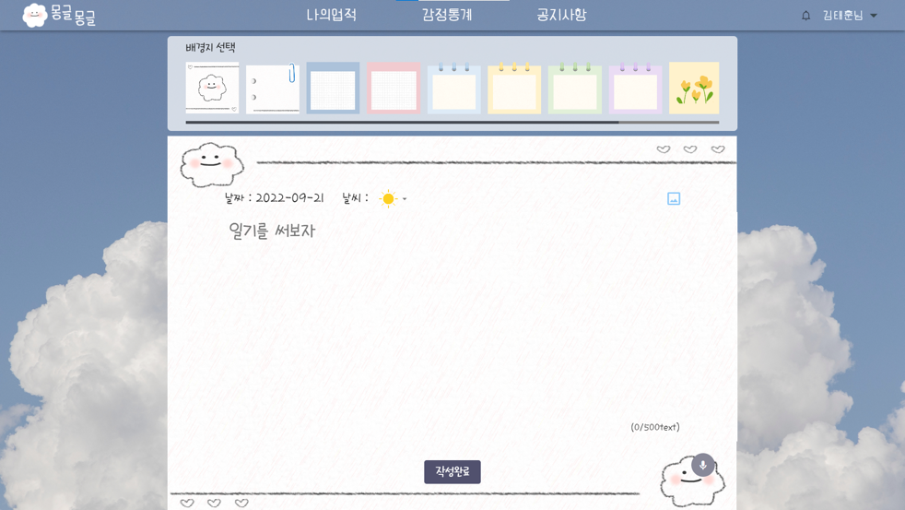
      2. 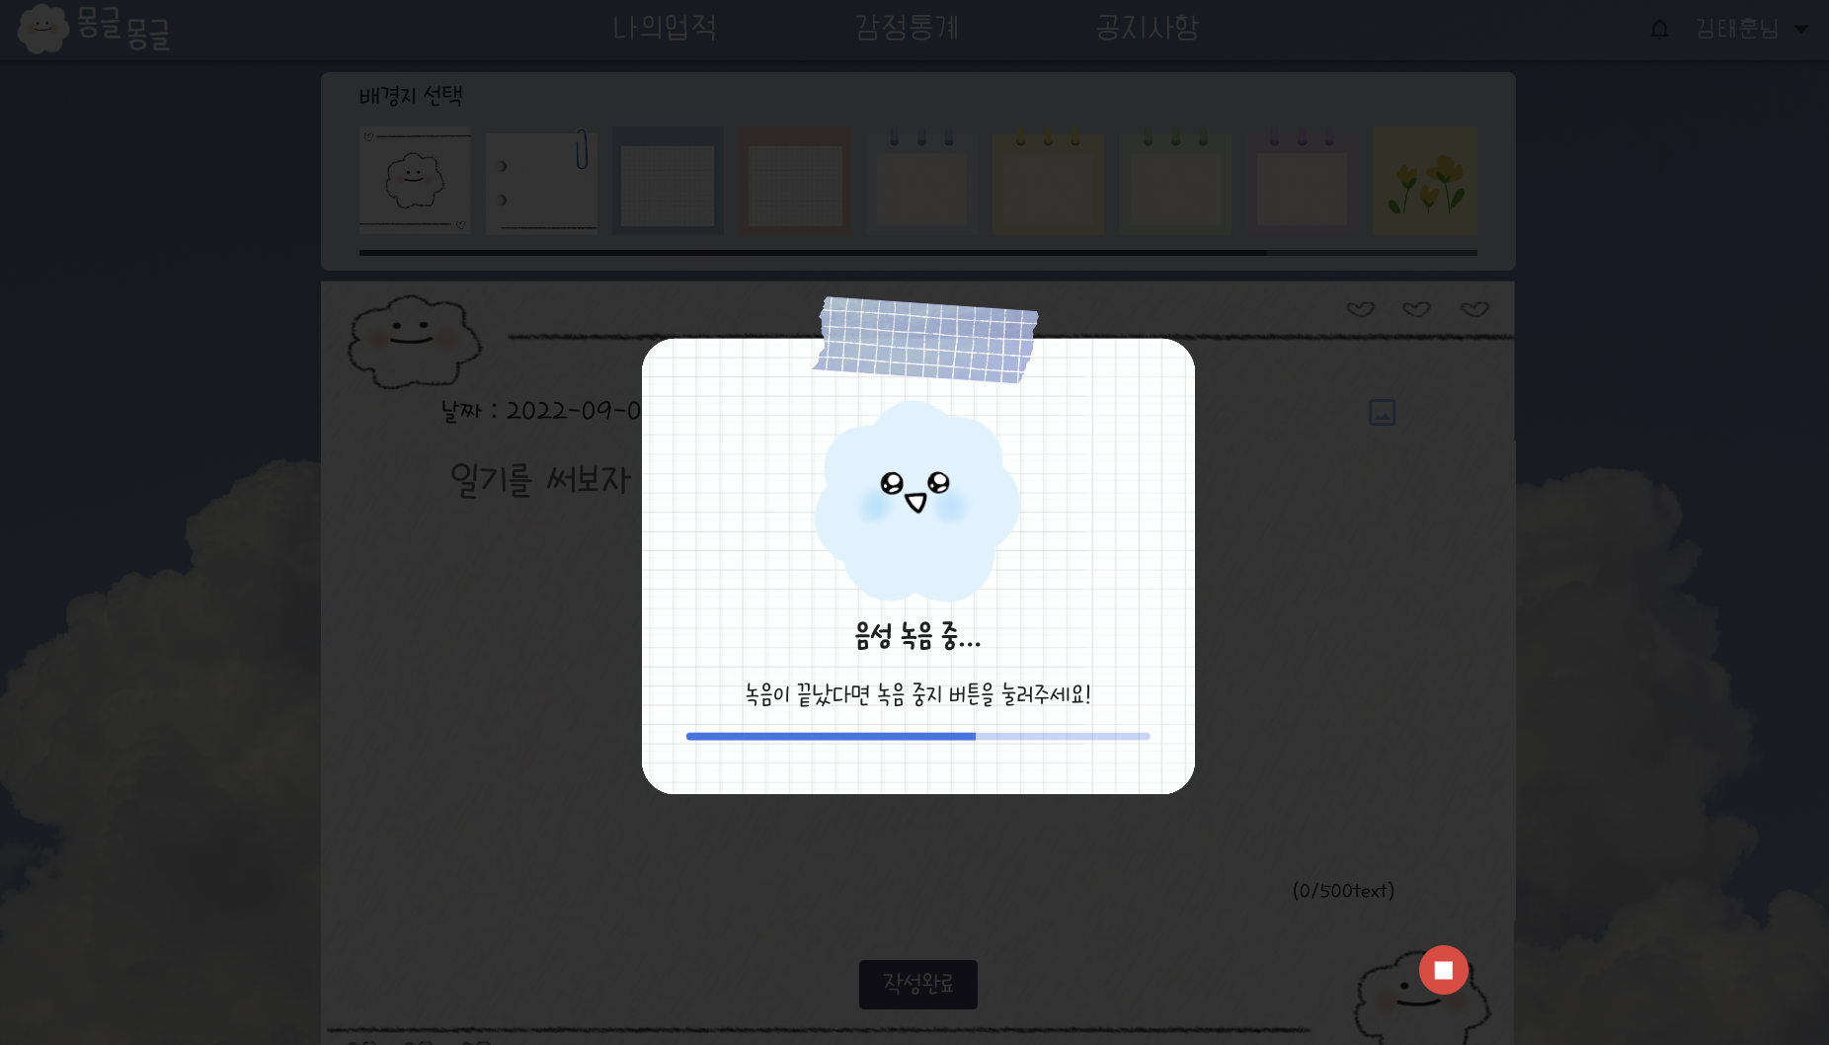
      3. 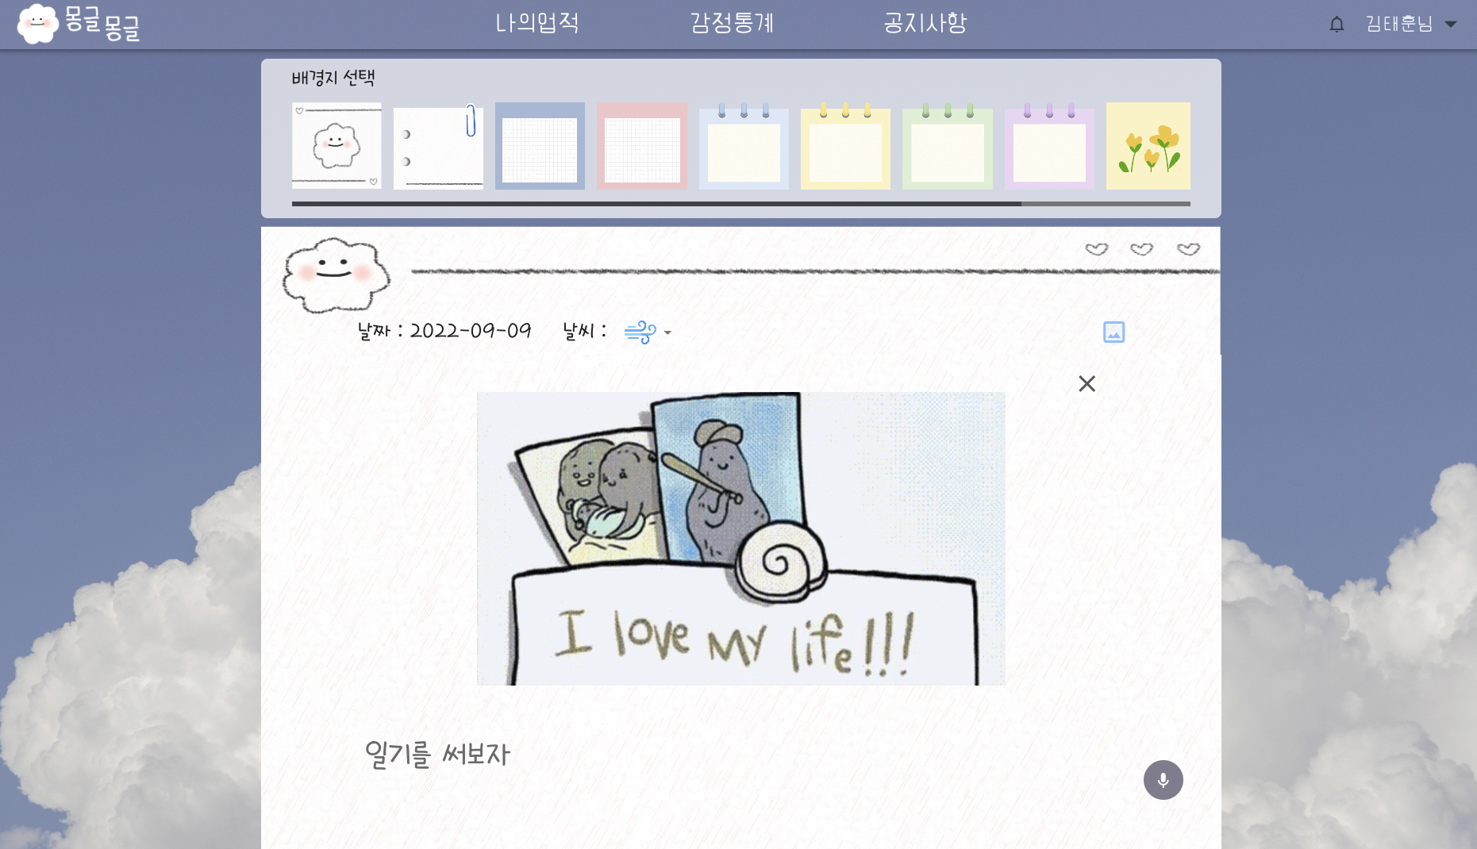
4. 일기 상세 화면
   1. 일기를 작성완료하면 분석된 일기의 감정을 확인할 수 있음.
   2. 사용자가 선호하는 장르와 일기의 감정을 토대로 음악을 추천받음
   3. 추천받은 음악을 관림리스트에 추가하거나 비추천을 통해 추천대상에서 배제가능
   4. 랜덤 선물을 추천받고 관심리스트에 추가 할 수 있음
      1. 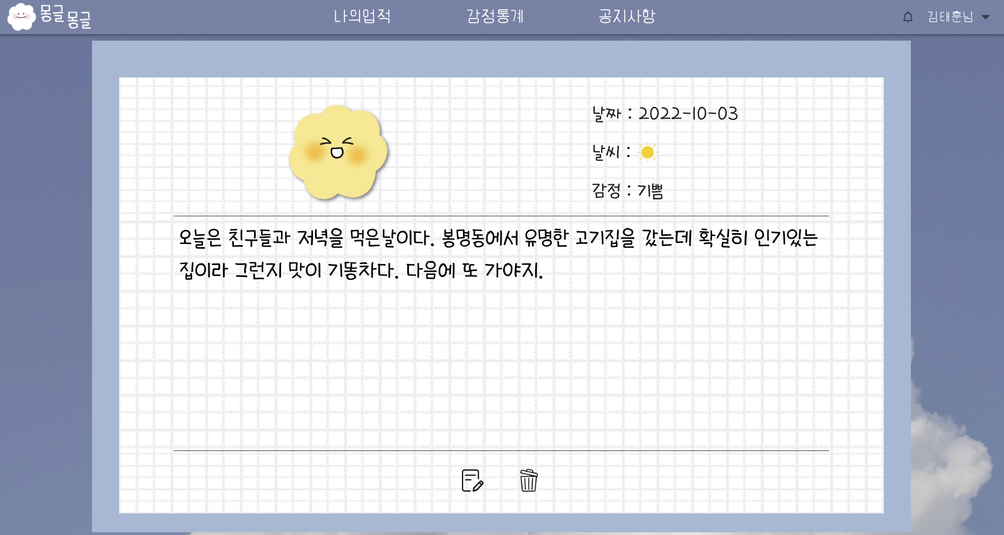
      2. 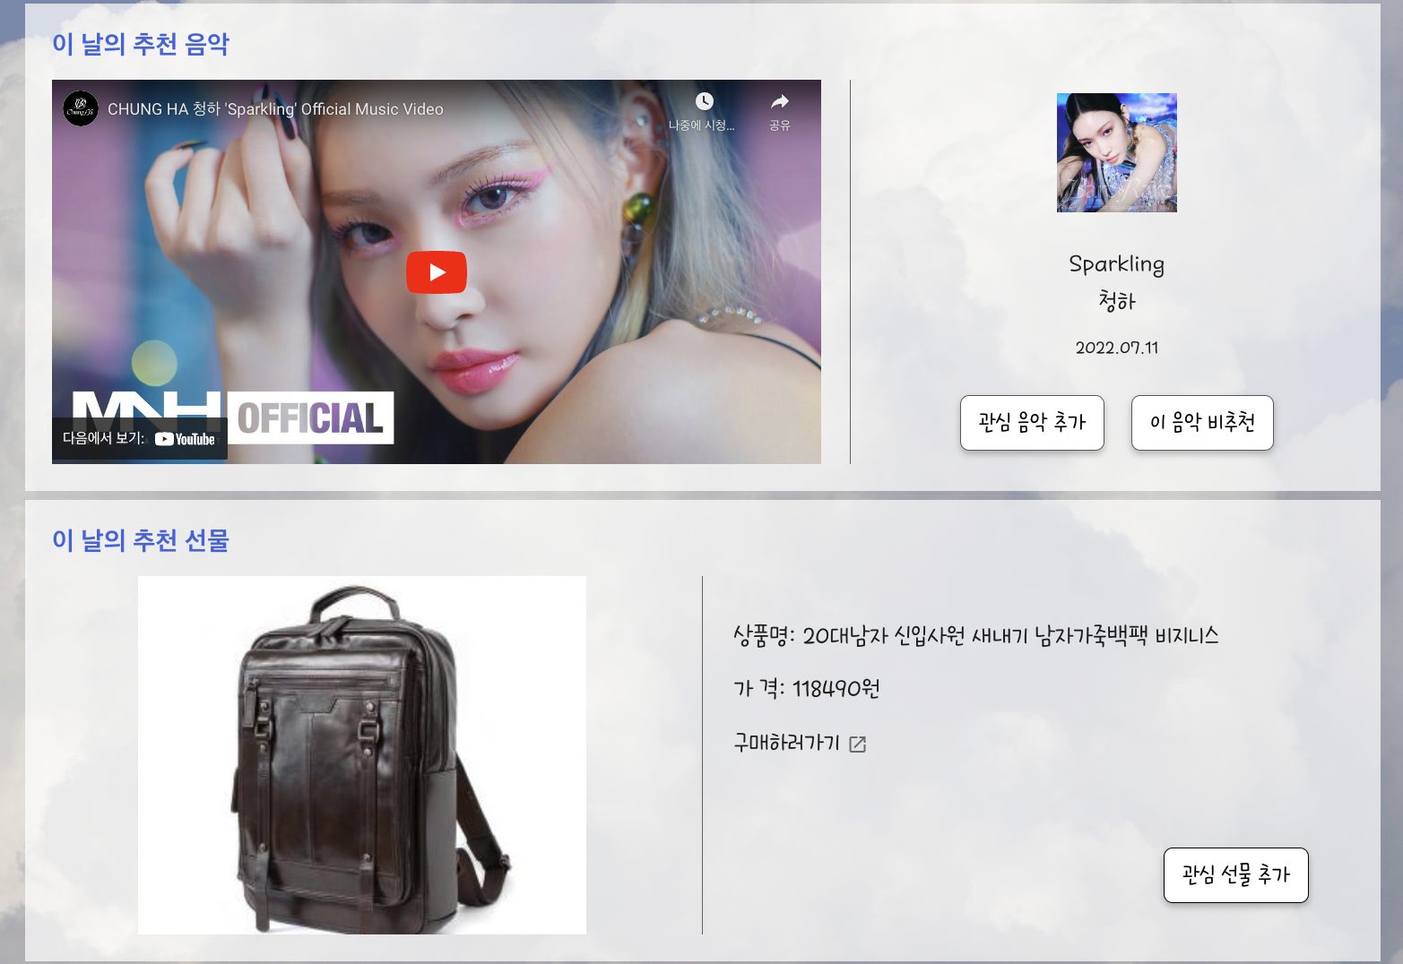
5. 관심목록 페이지
   1. 지금까지 등록한 관심 음악, 관심 선물을 관리할 수 있음
      1. 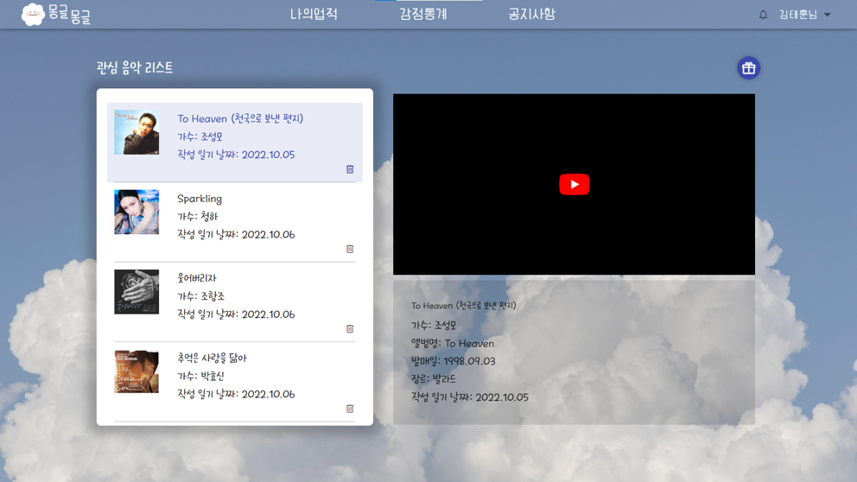
      2. 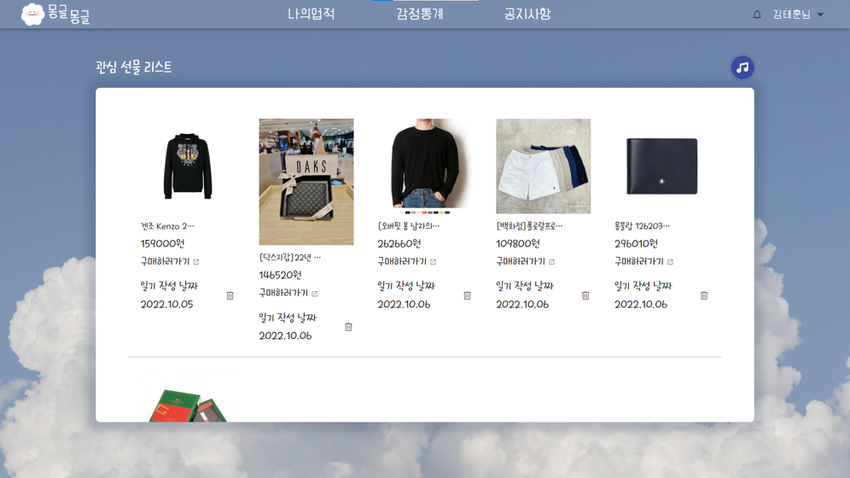
6. 통계페이지
   1. 주간/월간/연간/기간별 다양한 통계를 확인 할 수 있음
   2. 요일별 통계를 확인 할 수 있음
      1. 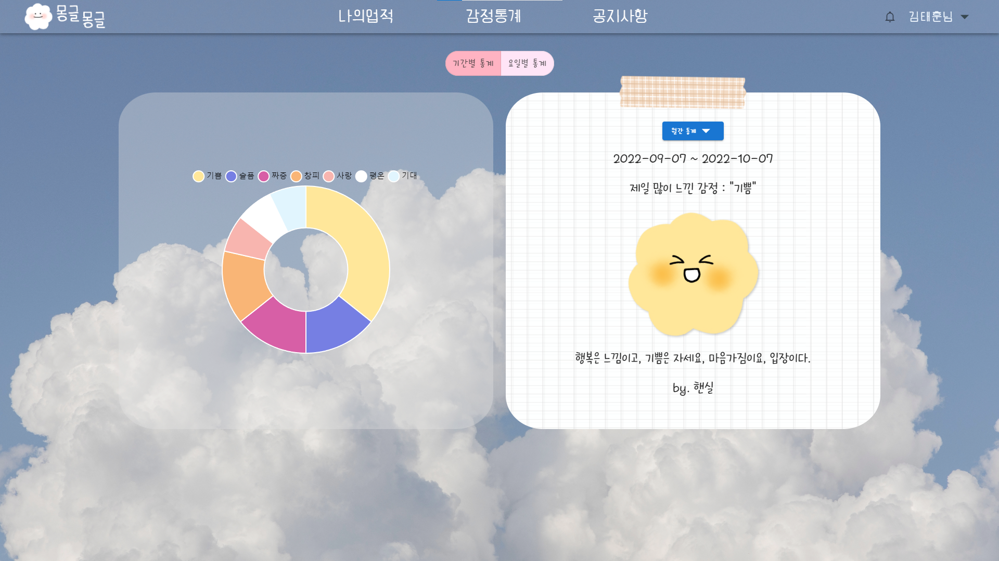
      2. 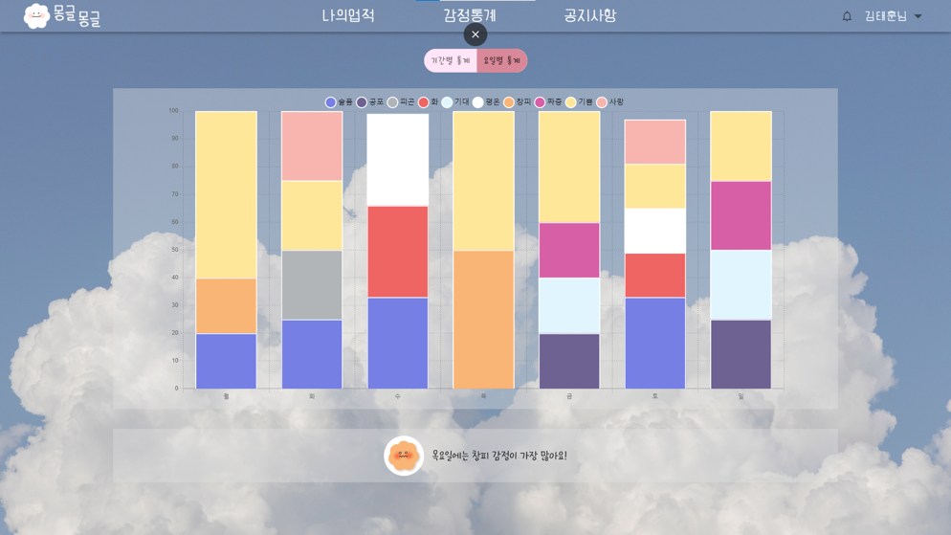
7. 업적페이지
   1. 다양 업적을 확인 할 수 있음
   2. 사용자가 달성한 업적만 필터링해서 확인 할 수 있음
   3. 업적 클릭 시 상세 정보를 확인 할 수 있음.
      1. 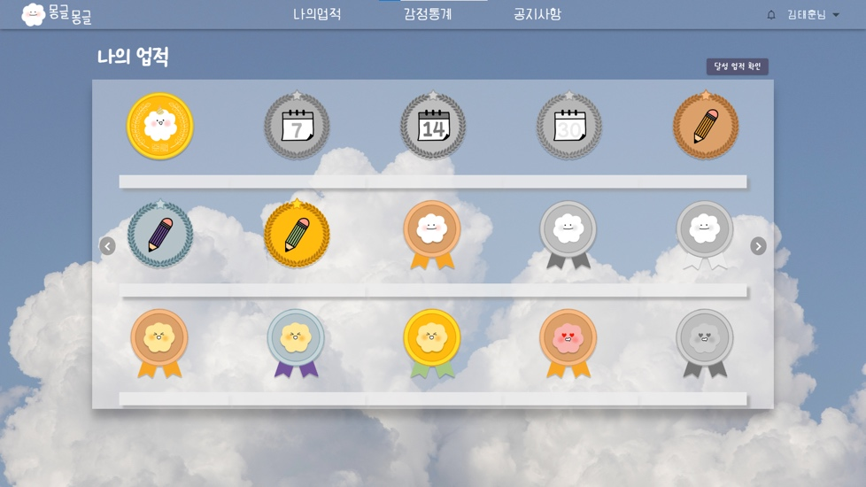
      2. 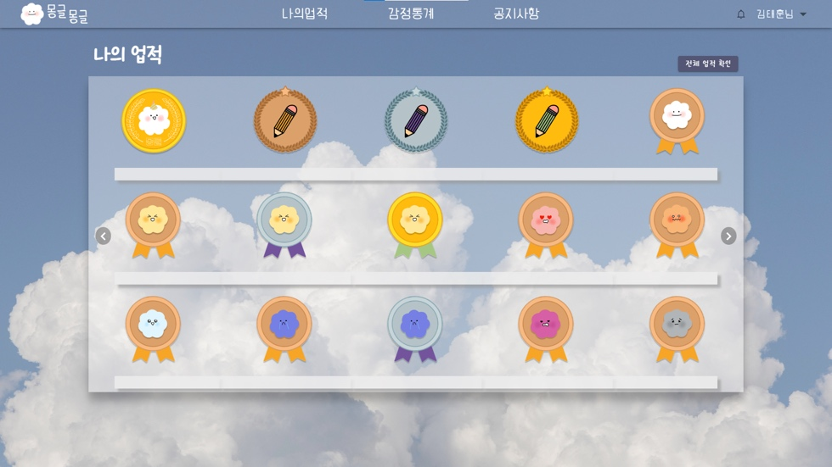
      3. 